-Relatório Técnico do Projeto da Unidade Curricular de Fundamentos de Desenvolvimento de Software

Luís Martins 1221432, Daniel Nogueira 1221434, Fernando Procópio 1210874

Grupo 3

Turma: 1DC

**Resumo:** Este relatório tem como propósito fornecer um suporte escrito da análise e desenvolvimento da parte inicial do desenvolvimento da aplicação que utiliza a linguagem de programação C++. O objetivo deste relatório é esclarecer os trechos de código mais importantes e explicar algumas das decisões tomadas. A elaboração deste tipo de relatório é importante para garantir que todos possam compreender o software e sua implementação.

1 Introdução

O foco de nosso projeto é o desenvolvimento de uma aplicação destinada à gestão de uma loja de informática, que abarca clientes, funcionários e gerentes. Cada identidade desempenha funções específicas dentro do contexto da loja, as quais serão previamente definidas por nós. A nossa aplicação proporcionará aos utilizadores a capacidade de criar uma conta e, a partir daí, ver, comparar preços e fazer encomendas. No caso dos funcionários, eles vão ter permissão para editar o stock e os preços dos produtos, além de gerir as encomendas. A responsabilidade pela gestão dos funcionários será atribuída aos gerentes, que vão poder adicionar e remover membros da equipa.

2 Implementação

O método runLogin gerencia o processo de login, capturando o nome de usuário e a senha do cliente, verificando a existência do usuário na lista de clientes e validando a senha. Se o login for bem-sucedido, o cliente é autenticado e o controle é passado para o próximo passo do fluxo de trabalho. Caso contrário, mensagens de erro apropriadas são exibidas.

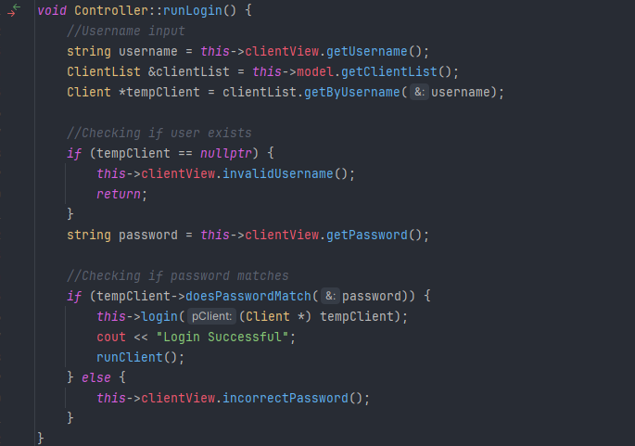

Figure 1 – Função para verificar Login

O método runCreateAccount gerencia o processo de criação de uma nova conta de usuário, recuperando a lista de clientes existentes, captura o nome de usuário desejado e verifica se já está em uso. Se já estiver em uso, exibe uma mensagem de erro e interrompe o processo. Ao inserir um nome de usuário valido, o programa captura a senha do usuário e adiciona o novo cliente a lista de clientes.

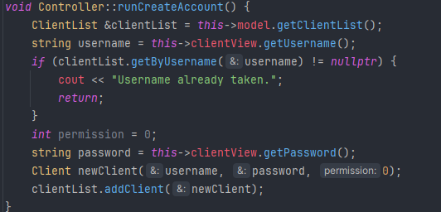

Figure 2 – Código para criar contas

O método runCart gerencia as operações relacionadas ao carrinho de compras, como verificar o valor total, imprimir os itens do carrinho, deletar itens do carrinho e fazer o checkout. Obtém a lista de produtos do carrinho, verifica se o carrinho está vazio; se estiver, notifica o usuário e encerra o método. Entra em loop permitindo ao usuário interagir com o carrinho, oferecendo opções para deletar produtos ou fazer checkout, atualizando e imprimindo o carrinho após cada operação. Se o carrinho ficar vazio após uma operação ou escolhe a opção de sair, sai do loop e encerra o método.

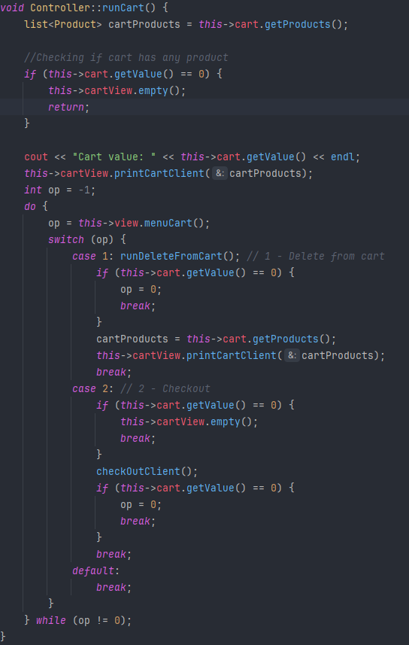

Figure 3 – Código de funcionamento do carrinho

O método runProducts gerencia as operações relacionadas à visualização e manipulação de produtos disponíveis, como adicionar produtos ao carrinho e visualizar o carrinho, obtendo a lista de produtos disponíveis e exibindo-a. O método entra em loop permitindo ao usuário adicionar produtos e visualizar o carrinho, imprimindo e atualizando a cada operação e sai do loop, assim encerrando o método, quando o usuário escolhe a opção de sair ou visualizar o carrinho.

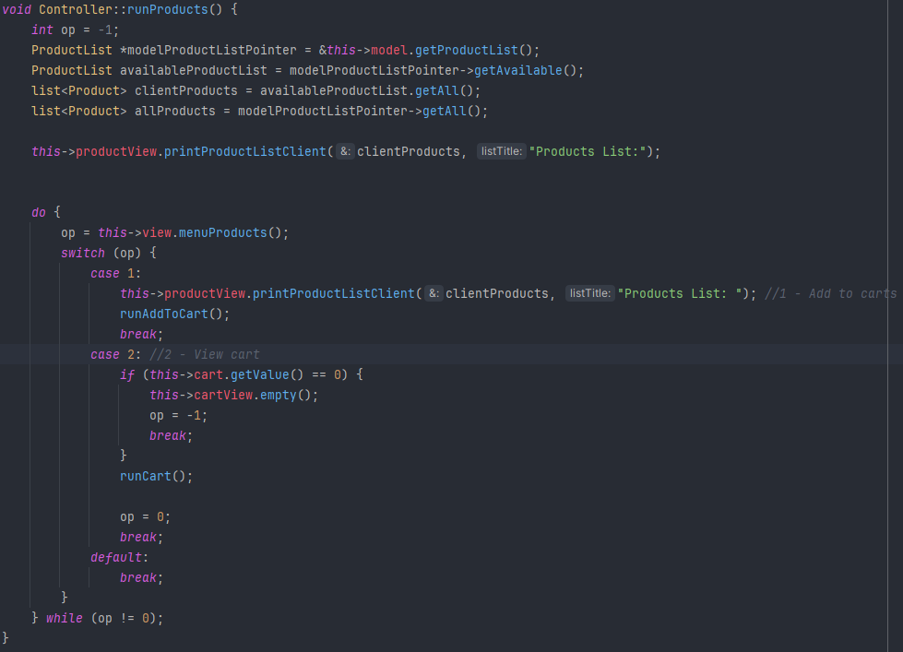

Figure 4 – Código para manipular e visualizar produtos

3 Testes

Nosso grupo se deparou com dificuldades e erros e não fomos capazes de fazer a implementação do Google Testing Framework no nosso projeto.

3.1 Taxa de sucesso dos testes

|  |  |  |
| --- | --- | --- |
| **Test** | **Percentage** | **Notes** |
|  | 100 | ------ |
|  | 100 | ------ |
|  | 100 | ------ |
|  | 100 | ------ |
|  | 100 | ------ |
|  | 100 | ------ |
|  | 100 | ------ |
|  | 100 | ------ |
|  | 100 | ------ |
|  | 100 | ------ |
|  | 100 | ------ |
|  | 100 | ------ |